Филиал федерального государственного бюджетного
образовательного учреждения высшего образования
«Национальный исследовательский университет МЭИ»
в г. Смоленске

Кафедра Вычислительной техники
Направление подготовки: 09.03.01 – Информатика и вычислительная техника
Курсовая работа
«Архитектура вычислительных систем»

Тема: « Вычисление последовательности чисел »

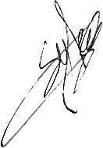
Студент ИВТ2-22 ________ Рыклин А.А.
группа подпись Фамилия И.О.

Руководитель к.т.н. доцент Полячков А.В.
учен. степень, должность подпись Фамилия И.О.

______________
дата

Место выполнения курсового проекта: филиал ФГБОУ ВО «НИУ «МЭИ»
в г. Смоленске, кафедра «Вычислительной техники»
АННОТАЦИЯ
В данной работе описывается создание программного продукта для анализа текстовых файлов, включающего чтение файла, перевода чисел из десятичной в двоичную систему и работа с текстовыми файлами формата «txt». Для реализации данной курсовой работы была использована программа visual studio, в которой были использованы языки программирования Assembler и C++.
Annotation

This work describes the creation of a software product for analyzing text files, including reading files, converting numbers from decimal to double, and working with text files of the “txt” generation system. To implement this work, the Visual Studio program was used, in which the Assembler and C++ programming languages ​​were used.

СОДЕРЖАНИЕ
ВВЕДЕНИЕ 4
1. Анализ технического задания 6
1.1. Теоретические ограничения 6
1.2. Выбор среды программирования 7
1.2.1. Низкоуровневый язык программирования 7
1.2.2. Высокоуровневый язык программирования 8
1.3. Двоичный код. Теория 8
1.4. Вывод по разделу 10
2.Разработка программы по переводу в двоичный код 11
2.1. Алгоритм реализации 11
2.1.1. Алгоритм реализации на высокоуровневым языке программирования 13
2.1.2. Алгоритм реализации на низкоуровневым языке 16
2.2. Вывод по разделу 17
3. РЕЗУЛЬТАТЫ РАЗРАБОТКИ ПРОГРАММНОГО ПРОДУКТА 18
3.1. Тестирование 18
3.1.1. Тестирование текста с малым объемом 19
3.1.2. Тестирование текста с большим объемом 22
3.1.3. Тестирование ограничений 24
3.2. Итоговая программа 28
СПИСОК ЛИТЕРАТУРЫ 31
ПРИЛОЖЕНИЕ А – ТЕХНИЧЕСКОЕ ЗАДАНИЕ 32
ПРИЛОЖЕНИЕ Б – РАЗРАБОТАННЫЙ ПРОГРАММНЫЙ КОД 33

ВВЕДЕНИЕ
В современном информационном обществе, где цифровые данные и вычисления играют огромную роль, понимание и использование двоичного кода становятся все более важными. Двоичный код представляет собой систему численного представления данных, основанную на двух символах, 0 и 1. В данной работе мы исследуем полезность двоичного кода и его применение в различных сферах.
Одной из наиболее важных областей, где двоичный код находит применение, является компьютерная наука. Все цифровые данные, такие как тексты, изображения, видео и аудио, хранятся и обрабатываются в компьютерах с использованием двоичного кода. Изучение двоичного кода позволяет лучше понять, как компьютеры обрабатывают информацию и как они выполняют вычисления.
Вычисление последовательности чисел является одной из основных задач исследования в области математики и информатики. Последовательности чисел находят широкое применение в различных областях, включая математическое моделирование, статистику, физику, компьютерные науки и другие.
Целью данной курсовой работы является исследование различных подходов и алгоритмов для вычисления и анализа последовательностей чисел. Мы рассмотрим как классические, так и современные методики, используемые для подсчета значений последовательностей чисел.
Кроме того, в данной работе мы рассмотрим применение последовательностей чисел в различных областях и научных дисциплинах. Будут рассмотрены примеры использования в математическом моделировании, функциональном и динамическом программировании, а также в алгоритмах оптимизации.
В данной курсовой работе мы будем изучать и анализировать различные алгоритмы и методы работы с двоичным кодом. Будут рассмотрены основы двоичной арифметики, преобразование чисел в двоичный формат, операции логического и побитового сдвига, а также его применение в задачах сжатия данных и оптимизации вычислений.
В результате выполнения курсовой работы ожидается изучение и анализ различных подходов к вычислению последовательностей чисел, а также рассмотрение их применений. Также будет проведено сравнение различных методов и алгоритмов с точки зрения точности, эффективности и простоты использования.
Знания и навыки, полученные в ходе этой работы, будут полезны для студентов, изучающих математику, инженерные и научные дисциплины, а также для любого, кто интересуется вычислительными методами и анализом данных.
Курсовая работа состоит из 3 разделов, в которое включены алгоритмы, тестирования и теория. Так же в конце программы в приложении Б имеется код программы, с некоторыми комментариями и фамилией автора.
- Анализ технического задания
Согласно техническому заданию необходимо разработать программу, которая переводит числа из 10-ой системы счисления в 2-ую. Так же программа должна содержать следующие требования:
- Для реализации программы использовать вычислительные средства архитектуры IA-32.
- Входные данные, предназначенные для вычисления, задаются в отдельном текстовом файле.
- Выходные данные, получаемые в результате работы программы, заносятся в отдельный файл.
- Для ввода и вывода информации в программу использовать операторы языка высокого уровня.
- Основные операции алгоритма программы должны быть реализованы на ассемблере.
На основе этих требований программа будет выполнять следующие действия:
- Открывается текстовый файл.
- Если пользователь открыл существующий файл, то программа начинает считывать данные, останавливаясь на числах. В ином случае программа просит ввести корректное название файла и закрывается.
- Находя число, программа переводит его из 10-ой системы счисления в 2-ую.
- Если открытый файл закончился, то в текстовый файл с выходными данными записываются результаты работы программ.
  - Теоретические ограничения
Конечно, у каждой программы есть свои ограничения. Эти ограничения могут быть связаны с доступностью определенных функций или возможностей. Важно учитывать эти ограничения при выборе программного обеспечения для конкретных задач или целей.
Ограничения:
- Числа целочисленные
- Положительные
- Не более 9 цифр
Благодаря поставленным ограничениям, можно обеспечить более стабильную работу программы и избежать возможных ошибок.
  - Выбор среды программирования
Для разработки программного кода будет использоваться Visual Studio — интегрированная среда разработки от компании Microsoft, предназначенная для написания кода на различных языках программирования, включая C++, C#, assembler и другие. По условию здания нужно использовать вычислительные средства архитектуры IA-32, которые будут вызываться при помощи Ассемблера и использовать операторы языка высокого уровня.
    - Низкоуровневый язык программирования
Для работы с архитектурой IA-32 будет использоваться ассемблер — это программа, преобразовывающая исходные коды языка ассемблера в машинные команды. это специфический язык программирования со взаимно однозначным соответствием между его операторами и командами процессора. Язык ассемблера существует для каждого типа процессоров или целого семейства процессоров [1]. В отличие от более высокоуровневых языков, ассемблер ближе к машинному коду и требует более тщательной работы с памятью, регистрами процессора и другими низкоуровневыми аспектами компьютера.
Ассемблер обычно считается низкоуровневым языком программирования, так как он напрямую оперирует инструкциями, регистрами и памятью процессора. На ассемблере программист имеет полный контроль над оборудованием компьютера, что делает его мощным инструментом для оптимизации программ и написания низкоуровневого программного обеспечения, такого как драйверы устройств и операционные системы. Однако из-за его низкоуровневости ассемблер является менее удобным и более сложным для программирования по сравнению с более высокоуровневыми языками.
    - Высокоуровневый язык программирования
Лучшим языком для использования, который будет позволять вызывать ассемблер – это C++ - компилируемый, статически типизированный язык программирования общего назначения [2]. Язык обладает множеством преимуществ, среди которых:
1. Эффективность: C++ предоставляет возможность написания высокопроизводительного кода, благодаря возможности работы с непосредственным управлением памятью, многопоточностью, оптимизациями и богатой набору библиотек.
2. Обширная библиотека: C++ поставляется с обширной стандартной библиотекой, включающей широкий диапазон функций для работы с контейнерами, вводом-выводом, многопоточностью, сетевым программированием и многим другим.
Главное преимущество С++ это встроенный ассемблер [3]. Для вызова низкоуровневого ненужно никаких дополнительных библиотек. Например, в популярном языке программировании «Python», для вызова ассемблера нужно писать дополнительную функцию, через которую будет работать ассемблер.
  - Двоичный код. Теория
Основной задачей программы стоит в переводе чисел из 10-ой системы счислений в двоичный код — это система представления чисел, символов или команд с использованием только двух цифр (обычно 0 и 1). Эта система основана на двоичной системе счисления, в которой каждая позиция в числе представляет степень числа 2.
Двоичный код широко используется в компьютерах и цифровых устройствах, так как эффективно представляет информацию в виде электрических сигналов, которые могут быть легко интерпретированы и обработаны. К примеру, буква "A" может быть представлена как 01000001 в ASCII коде.
Двоичная система счисления также является позиционной. Любое двоичное число, таким образом, может быть представлено в виде суммы степеней числа 2:
11101001 = 1 × 2^7 + 1 × 2^6 + 1 × 2^5 + 1 × 2^4 + 1 × 2^3 + 1 × 2^2 + 1 × 2^1 + 1 × 2^0
Данный способ записи двоичного числа является, по сути, и способом перевода его в другую систему счисления. В частности, выполнив действия в десятичной системе счисления, мы получим число 233. Перевести десятичное число в двоичное представление несколько сложнее. Это делается по следующей схеме: 1. Делим число на 2. 2. Если результат больше единицы, то возвращаемся к пункту 1. 3. Двоичное число составляется из последнего результата деления (старший бит), а также всех остатков от деления [4].
Рассмотрим перевод в двоичную систему счисления числа 350 (рисунок 1.1).

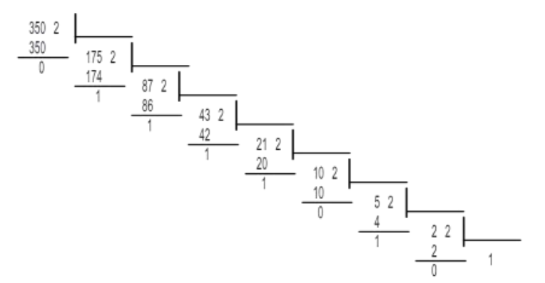
Рисунок 1.1 - Перевод десятичного числа в двоичное

В результате представленных выше вычислений можно видеть, что двоичным представлением числа 350 будет 101011110. В ассемблере двоичные числа принята обозначать так 0b101011110 (префикс 0b). По аналогии с десятичными дробями можно рассматривать двоичные дроби.
  - Вывод по разделу
В данном разделе был более подробно рассмотрен процесс перевода чисел из десятичной системы счисления в двоичную. Для иллюстрации данного процесса было выбрано использование Visual Studio, который позволяет написать и выполнить программу на языке программирования, чтобы преобразовать числа. В результате изучения данной темы были выявлены принципы перевода чисел. Был произведён обоснованный выбор средств разработки программного продукта, согласно которому программный продукт будет разрабатываться в интегрированной среде разработки Microsoft Visual Studio, а языками программирования для разработки программного продукта будут Assembler для реализации составленного алгоритма и C++ для реализации, например, ввода-вывода.
- Разработка программы по переводу в двоичный код
Согласно условию задания, разработка программного кода будет происходить на двух языках программировании - C++ и Ассемблере. На языке высокого уровня выполняются следующие действия:
- Выбор текстового файла
- Открытие текстового файла
- Проверка правильности названия файла
- Открытие файла-вывода
- Запись в файл-вывод
- Закрытие файлов (ввода и вывода)
На языке низкого уровня выполняются следующие действия:
- Чтение строки
- Перевод числа в двоичный формат
- Использования функций
- Проверка «закончилась ли прочитанная строка».
  - Алгоритм реализации
Разработку стоит начать с создания алгоритма. Алгоритм – это явно заданная, точная, однозначная, механически исполняемая последовательность элементарных инструкций, обычно предназначенная для достижения конкретной цели [5]. С помощью описания алгоритма можно схематично показать всю работоспособность кода.
На рисунке 2.1 представлена схема программы на языке С++ с взаимодействием ассемблерного кода. Схема отображает основные элементы программы, такие как ввод-вывод, создание и открытие файла, а также встраивание ассемблерного кода, которые будет использовать вычислительные средства архитектуры IA-32, например, для перевода числа из 10-ой системы счисления в 2-ую [6].
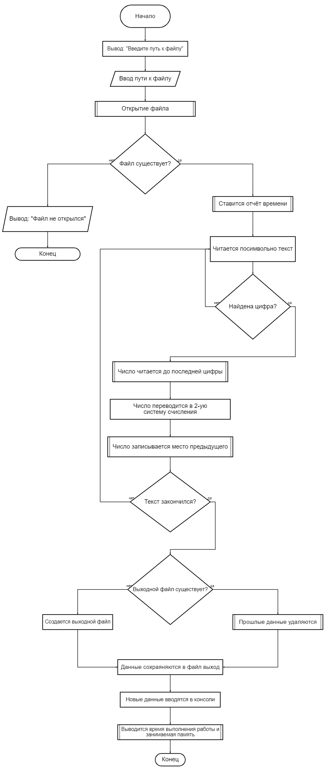
Рисунок 2.1 – Схема программы
    - Алгоритм реализации на высокоуровневым языке программирования
Программа начинается и заканчивается при помощи языка С++. Что позволяет использовать операнды высокого уровня в коде.
Вначале программа открывает текстовый файл, формата «txt», название вводится в консоль от пользователя (рисунок 2.2). Если файл существует, то с помощью команд из C++ выполняется проверка и дальнейшая работа с текстовым файлом. Если было ведено неверное название файла или это несуществующий файл, то программа выдает ошибку о том, что файл не найден и просит пользователя проверить правильность введённого названия.
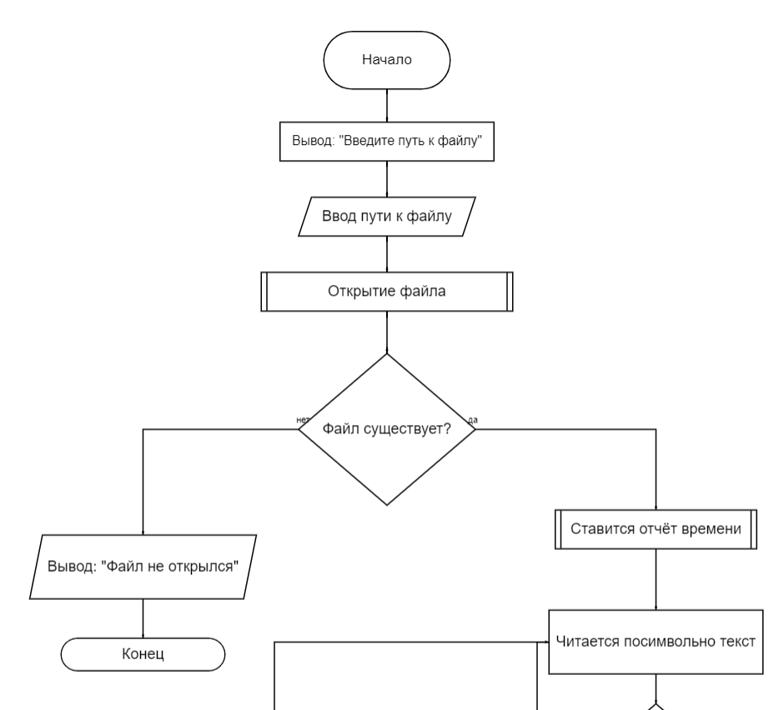
Рисунок 2.2. - Схема ввода данных
Для реализации программы требуются необходимые компоненты языка С++, которые вызываются с помощью стандартных библиотек языка. В C++ термин «Стандартная библиотека» означает коллекцию классов и функций, написанных на базовом языке [7].
Стандартная библиотека поддерживает несколько основных контейнеров, функций для работы с этими контейнерами, объектов-функции, основных типов строк и потоков (включая интерактивный и файловый ввод-вывод), поддержку некоторых языковых особенностей, и часто используемые функции для выполнения таких задач, как, например, нахождение квадратного корня числа.
Библиотеки очень важная и полезная основа программы, для корректного выполнения задания были выбраны библиотеки, которые будут полезны. Использованные для реализации программы как таковой на языке программирования C++, приведены в таблице 2.1.

Таблица 2.1 – Использованные библиотеки
Библиотека | Предназначение
iostream | Ввод-вывод
fstream | Файловый ввод-вывод
string | Реализация строки
chrono | Отслеживание времени
algorithm | Алгоритмы
Windows.h | Доступ к программному интерфейсу семейства операционных систем Microsoft Windows

Перед тем, как завершить свою работу программа закрывает файлы, которые открывались при чтении и записи. Выходные данные записываются в файл-выход «result», при помощи команд высокоуровнего языка, именно в него записывается уже переведенный двоичный код из 10-ой системы счисления. Если это файл был создан, то он будет перезаписываться. На рисунке 2.3 представлен алгоритм выполнения вывода. После того как программа закроет файл-выход программа завершится.
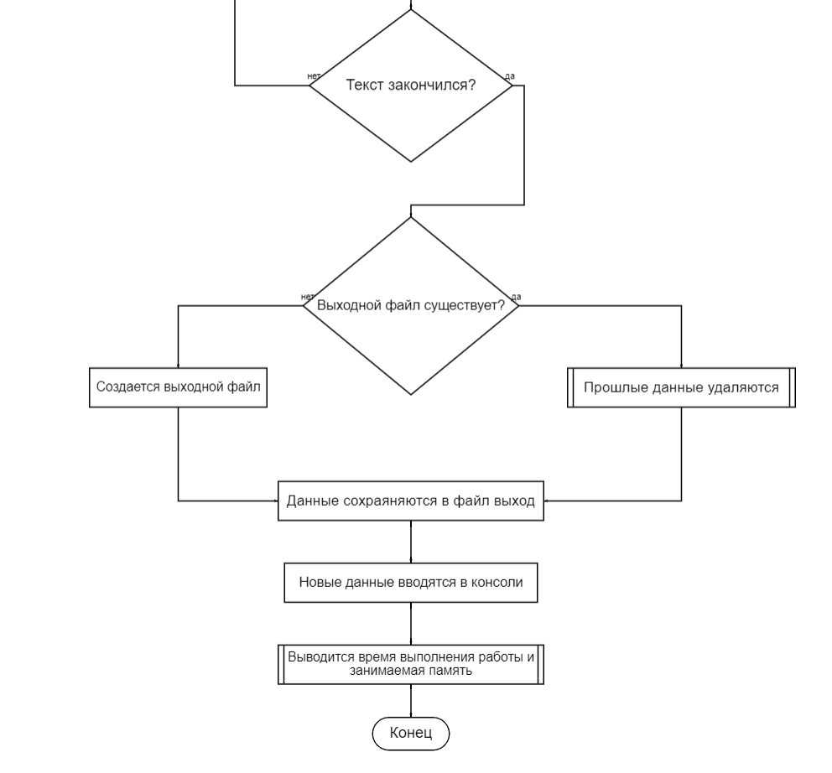
Рисунок 2.3 – Схема вывода данных
Кроме вывода данных в файл значения будут выводиться и в консоль, показывая результат ввода и вывода. Время работы программы, которой занимается библиотека chrono — это часть стандартной библиотеки языка программирования C++, которая предоставляет возможности для работы с временем и датами [8]. Она включает в себя классы и функции для измерения времени, работы с таймерами, а также для работы с датами и временными интервалами. Время выводится в консоли, но не сохраняется в файле.
    - Алгоритм реализации на низкоуровневым языке
Второй этап состоит в реализации составленного алгоритма на языке программирования Assembler.
Для более быстро и удобной работы с ассемблером, стоит пользоваться регистрами – это такое устройство, которое хранит в себе некоторую информацию, т. е. некоторое значение [9]. В отличие от ОЗУ, где для обращения к данным требуется использовать шину адреса, к регистрам процессор может обращаться напрямую. Это существенно ускорят работу с данными. С помощью регистров в программе будут выполняться важные действия, такие как хранение и подсчет значений, именно по условию задания нужно реализовать вычислительные средства архитектуры IA-32.
В таблице 2.2 приведены регистры, которые используются для выполнения составленного алгоритма на ассемблере.

Таблица 2.2 – Использованные регистры
Регистр | Назначение
eax | Переменная временного хранения данных значений вызываемых функций
ebx | Хранение текущего символа
ecx | Счётчик цикла
edx | Флаг, что сейчас есть активное число

Сама программа будет проходить по массиву, в который будет сохраняться файл формата «.txt» Находя числа или цифры будет переводить их из десятично формата в двоичный. Мы будем сравнивать входное число с единицей, и пока оно больше 1, то делить на два без остатка
Схема алгоритма реализации работы программы на ассемблере представлена на рисунке 2.4. Программа будет выполнятся до конца тестового файла, пока он не закончится, когда файл заканчивается – ассемблерная вставка заканчивается и передает значения в высокоуровневый язык.
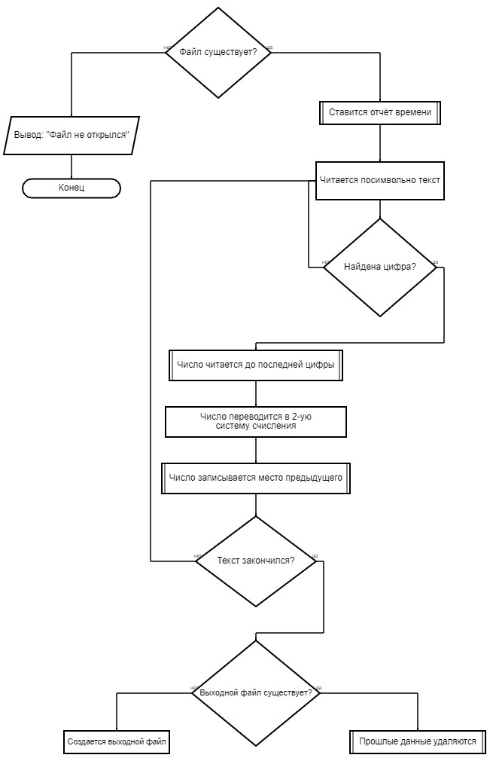
Рисунок 2.4 - Схема работы ассемблерной вставки
  - Вывод по разделу
В процессе разработки программного продукта был создан программный код, разработан программный продукт и представлена схема алгоритма. После этого программный продукт был протестирован стандартным, нагрузочным и тестированием с некорректными входными данными на двух ЭВМ разной мощности. Тестирование выявило несколько ошибок, которые были исправлены, и была проверена соответствие техническому заданию, техническим требованиям и производительности.

РЕЗУЛЬТАТЫ РАЗРАБОТКИ ПРОГРАММНОГО ПРОДУКТА
Результатом разработки программного продукта является протестированная и корректно работающая в соответствии с техническим заданием и техническими требованиями программа.

  - Тестирование
Тестирование — это процесс проверки программного обеспечения с целью выявления дефектов и ошибок. Основная цель тестирования - убедиться в том, что программное обеспечение работает корректно, соответствует заданным требованиям, и отвечает потребностям пользователей [10].
Тестирование играет важную роль в разработке программного обеспечения, поскольку позволяет выявить ошибки и дефекты до их попадания к конечным пользователям, что способствует улучшению качества программы и сокращению затрат на исправление проблем в долгосрочной перспективе.
В курсовой работе будет проходить ручное тестирование, результаты будут проверяться и сверяться с двух ЭВМ. Технические характеристики ЭВМ, на которых производилось тестирование программного продукта, представлены на рисунках (рисунок 3.1, 3.2). Благодаря библиотеке chrono можно сверять время прохождения по файлу.

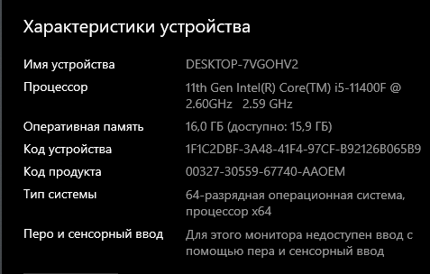
Рисунок 3.1 – Характеристики первой ЭВМ
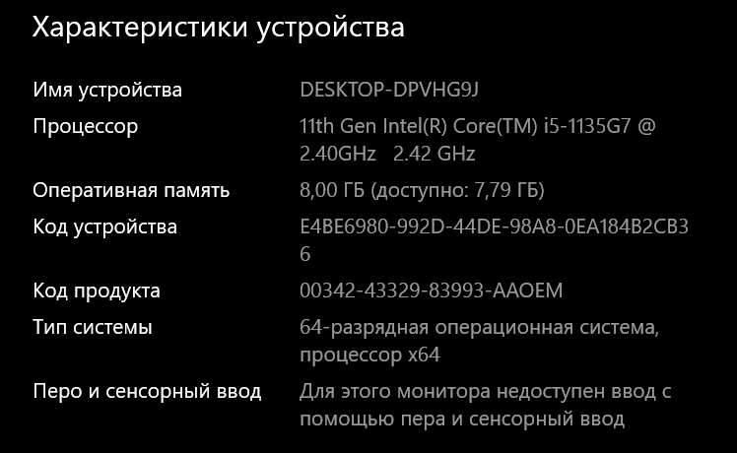
Рисунок 3.2 – Характеристики второй ЭВМ

Первая ЭВМ отличается большей мощностью, которое показывается в быстроте процессора и количестве ОЗУ. Программа задействует мощности процессора, а не видеокарты. Поэтому мощность видеокарты будет не важна.
Программный продукт прошел стандартное тестирование, а также нагрузочное тестирование на двух различных ЭВМ, и был проверен на корректность работы с некорректными входными данными.
    - Тестирование текста с малым объемом
Первый тест программы будет состоять из проверки основных функций и возможностей. Мы будем проверять, как программа обрабатывает ввод пользовательских данных, как выполняет простые математические операции, правильно ли выводит результаты, корректно ли обрабатывает ошибки и выводит сообщения об ошибках.
Также мы проверим, как программа взаимодействует с внешними файлами и другими программами. Мы сделаем несколько тестовых сценариев для различных ситуаций и проверим, что программа правильно обрабатывает каждый из них. Все результаты тестов будут документироваться, чтобы мы могли внести правки и улучшения в программу в дальнейшем. Первый тест будет проходить обычным коротким текстом, состоящих из двух абзацев, длинна текста составляет 303 слова (рисунок 3.3).
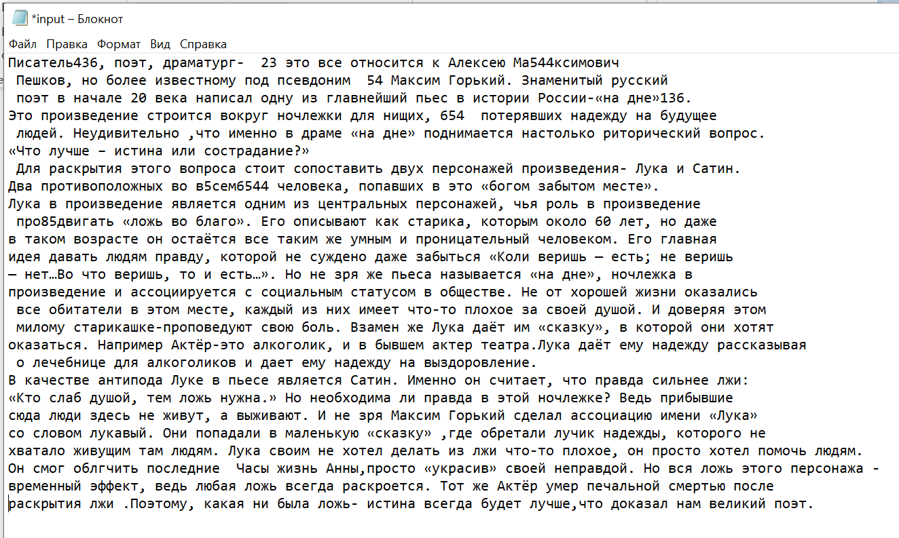
Рисунок 3.3 - Текст для первого тестирования

Первым в тесте будет персональные компьютер с процессором Intel Core i5-11400F и 16 gb ОЗУ (рисунок 3.4.). Программа выполнилась за 41111 мкс, что в секундах это эквивалентно 0,041111.

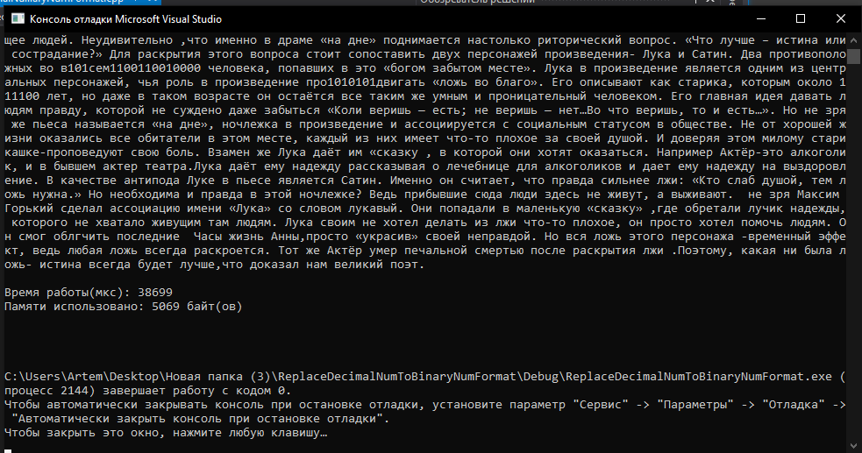
Рисунок 3.4 – Результат работы на первой ЭВМ

Вторым в тесте будет персональные компьютер с процессором Intel Core i5-1135G7 и 8 gb ОЗУ (Рисунок 3.5). Вторая ЭВМ слабее первой, поэтому ожидается, что программа будет выполнятся медленнее, чем у первой ЭВМ. Результат, записанный в файл «result» предоставлен на картинке 3.6.
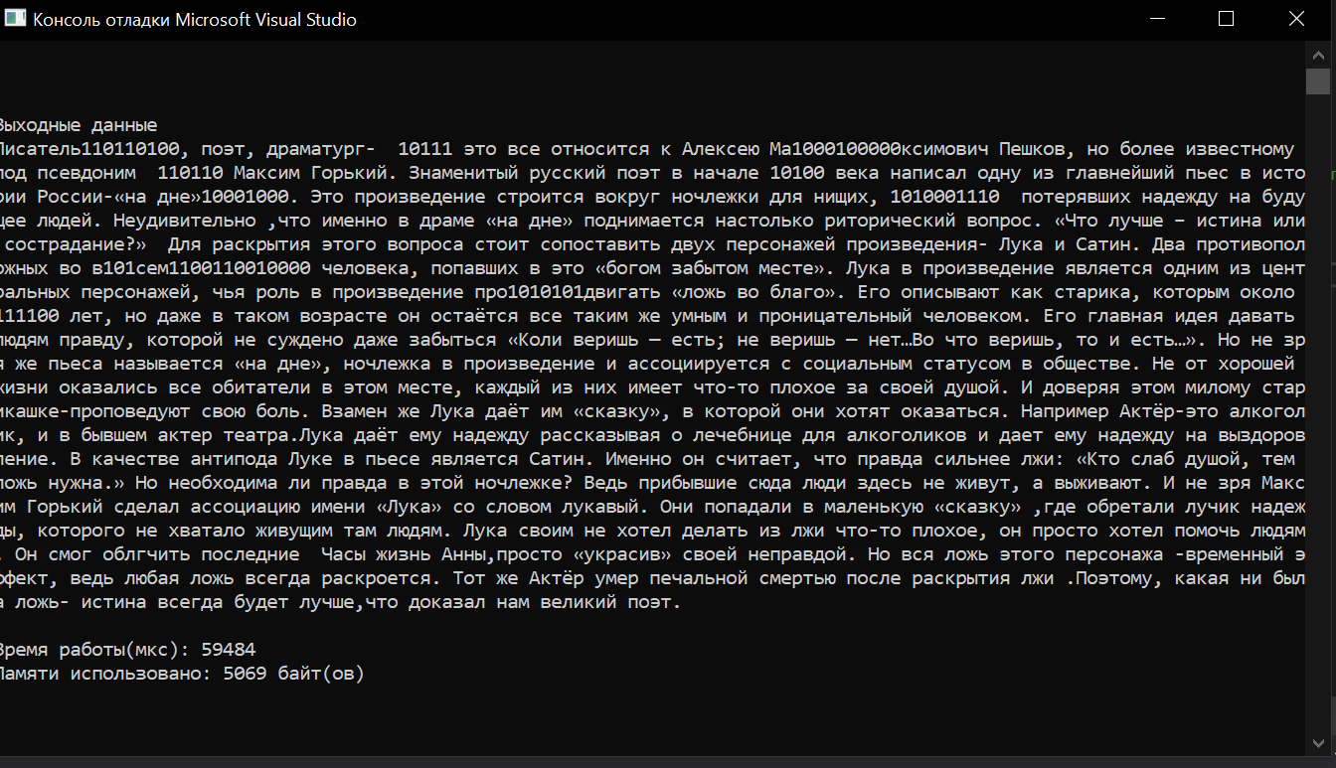
Рисунок 3.5 - Результат работы на второй ЭВМ

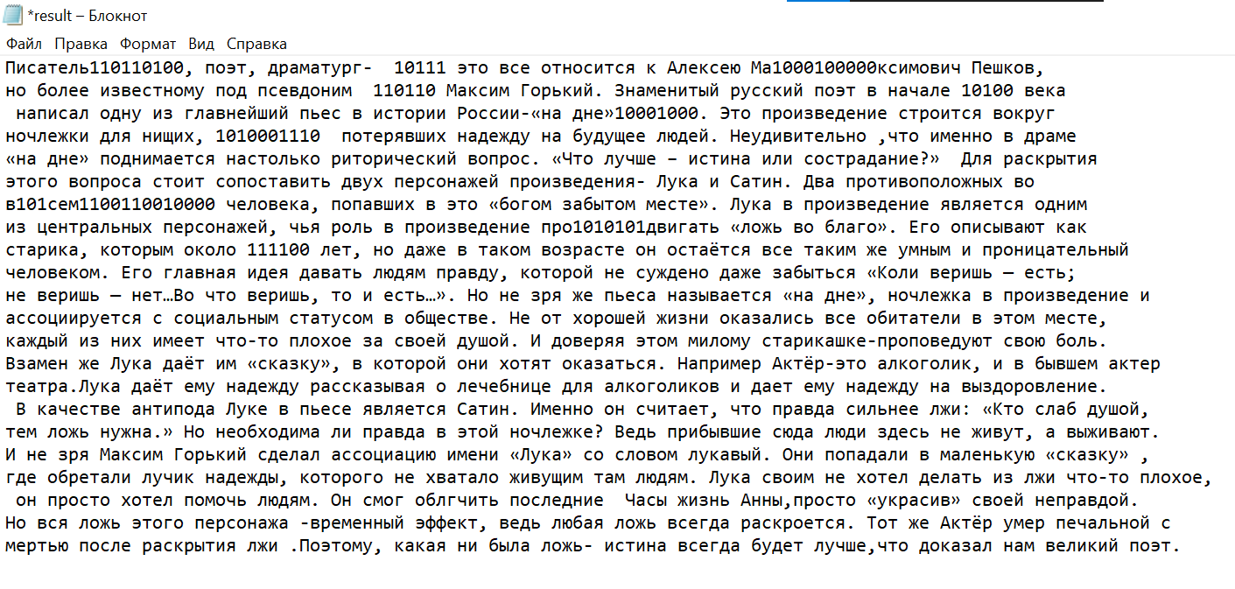
Рисунок 3.6 – Результат, записанный в файл выход

Из таблицы 3.1 можно заменить, что первая ЭВМ, которая имеет более мощный процессор, выполняет программу за 38699 мкс, а менее мощная машина за 59484 мкс.

Таблица 3.1 – результаты первого тестирования
Номер машины | Время выполнения(мкс) | Занимаемая память(байт)
1 | 38699 | 5069
2 | 59484 | 5069

    - Тестирование текста с большим объемом
Второй тест программы будет состоять из проверки функциональности программы на сборке, которая конвертирует числа, содержащие до 5 цифр, из десятичной системы счисления в двоичную. Мы будем подавать на вход числа различной длины и знака, проверяя правильность обработки. Программа будет должна корректно обрабатывать ввод от пользователя, правильно конвертировать числа и выводить результаты на экран. Все результаты тестирования будут задокументированы для возможных дальнейших улучшений программы (рисунок 3.7 - 3.10)

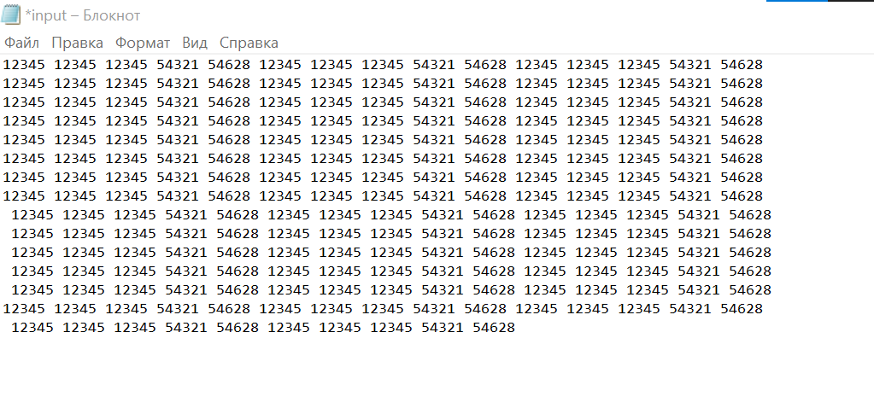
Рисунок 3.7 – Вводные значения для проверки

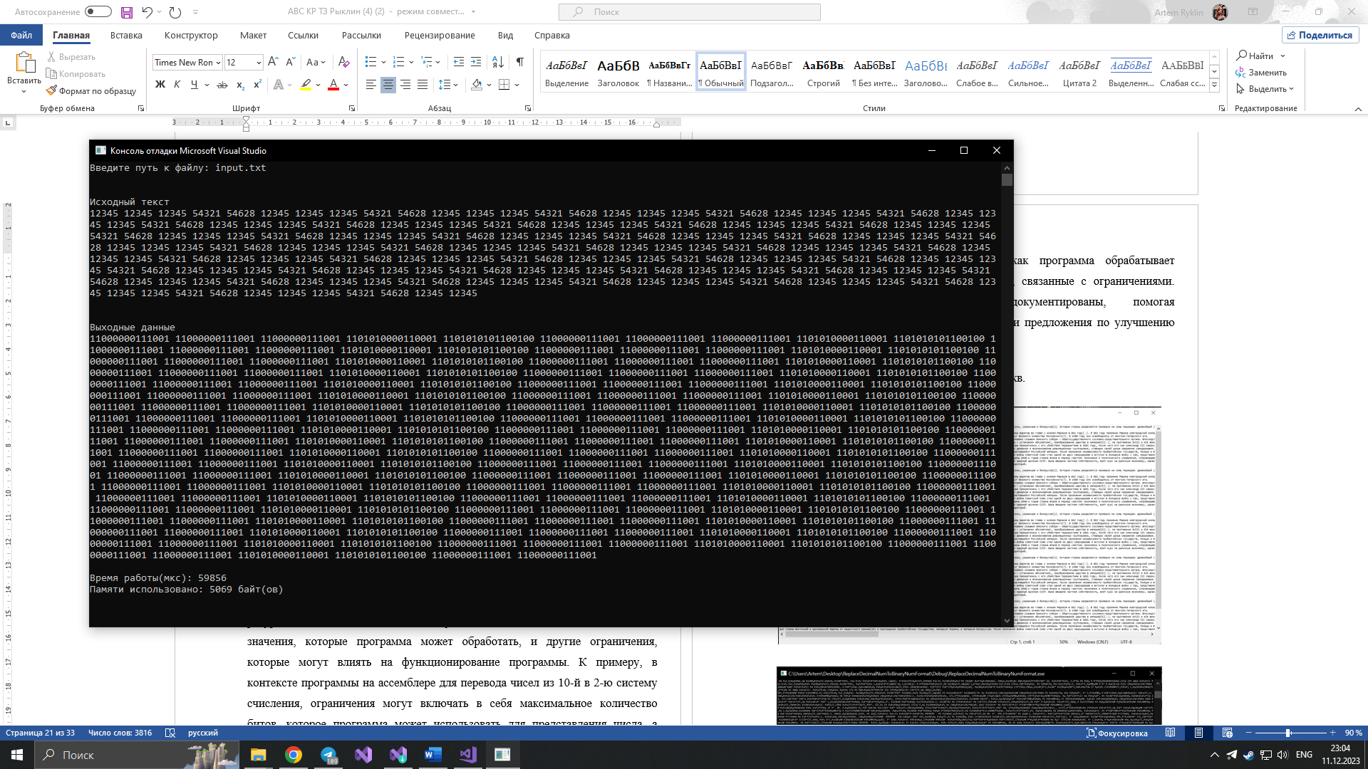
Рисунок 3.8 – Результат работы на первой ЭВМ
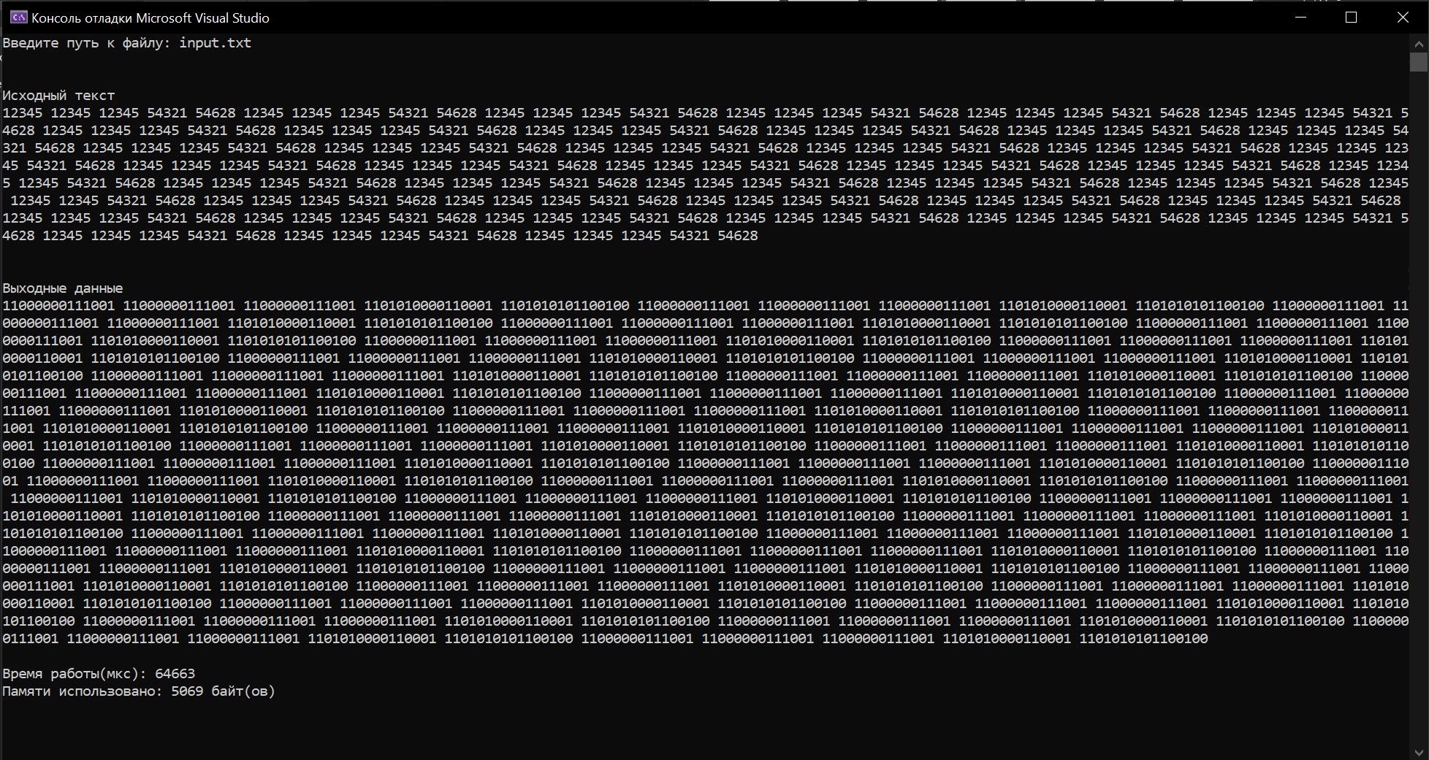
Рисунок 3.9 – Результат работы на второй ЭВМ

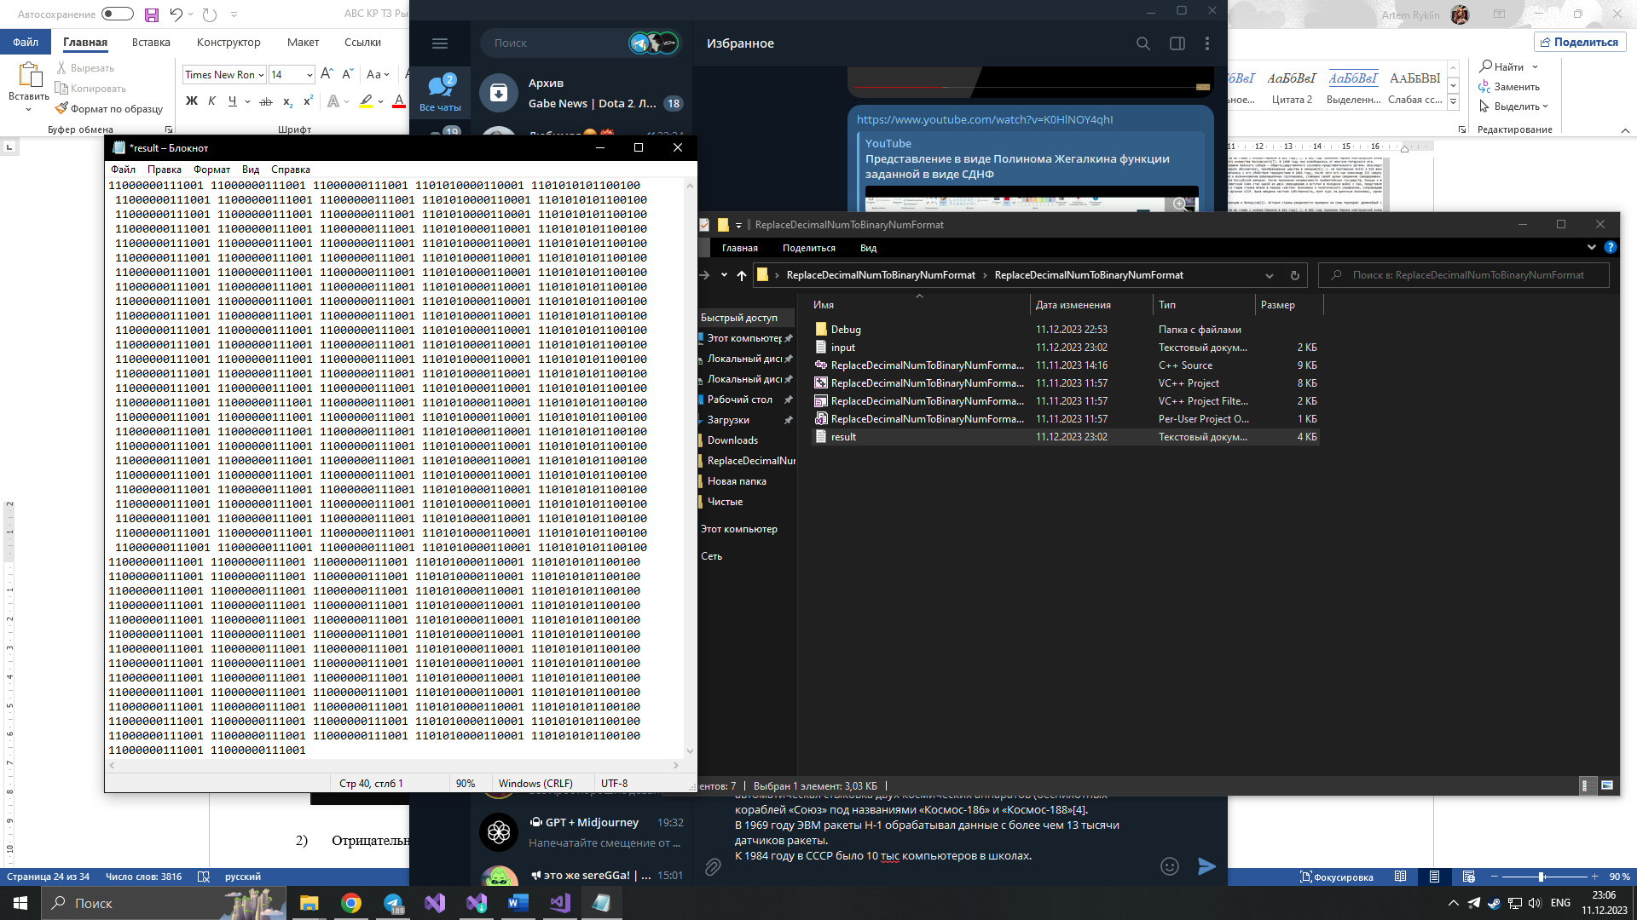
Рисунок 3.10 – Результат работы на первой ЭВМ

Как и после первого тестирования первая ЭВМ справилась с программным кодом быстрее, всего за 59856 мкс, а вторая за 64663 мкс (таблица 3.2).

Таблица 3.2 – результаты второго тестирования
Номер машины | Время выполнения(мкс) | Занимаемая память(байт)
1 | 59856 | 5069
2 | 64663 | 5069
    - Тестирование ограничений
Третий тест программы на ассемблер будет направлен на проверку ограничений процесса конвертации чисел из десятичной системы счисления в двоичную. Ограничения в программе могут относиться к различным аспектам, включая допустимые диапазоны входных данных, лимиты на использование ресурсов, возможные ошибочные ситуации, максимальные или минимальные значения, которые программа может обработать, и другие ограничения, которые могут влиять на функционирование программы. К примеру, в контексте программы на ассемблере для перевода чисел из 10-й в 2-ю систему счисления, ограничения могут включать в себя максимальное количество битов, которое программа может использовать для представления числа, а также диапазон допустимых значений, которые могут быть сконвертированы. Тестирование ограничений в программе поможет выявить возможные проблемы и гарантировать корректное функционирование при различных входных данных. Мы будем проверять ограничения программы, которые находятся в пределах заданных ограничений, а также те числа, которые выходят за эти пределы - как максимально большие, так и отрицательные числа или нули. Мы будем также проверять, как программа обрабатывает переполнение и прочие ошибочные ситуации, связанные с ограничениями. Результаты тестирования будут задокументированы, помогая идентифицировать потенциальные уязвимости и предложения по улучшению программы в целом.
- Переполнение допустимого количества букв(массива).
Программный код имеет конечную метку значения, которая равняется 5000 символов, при превышении этого количества происходит переполнение массива со значениями.
Для проверки будет использоваться текст, в содержании которого число символом превышает допустимый порог в 5000 символов (рисунок 3.11). Так же будет показанная ошибка, которая прерывает программу (3.12).
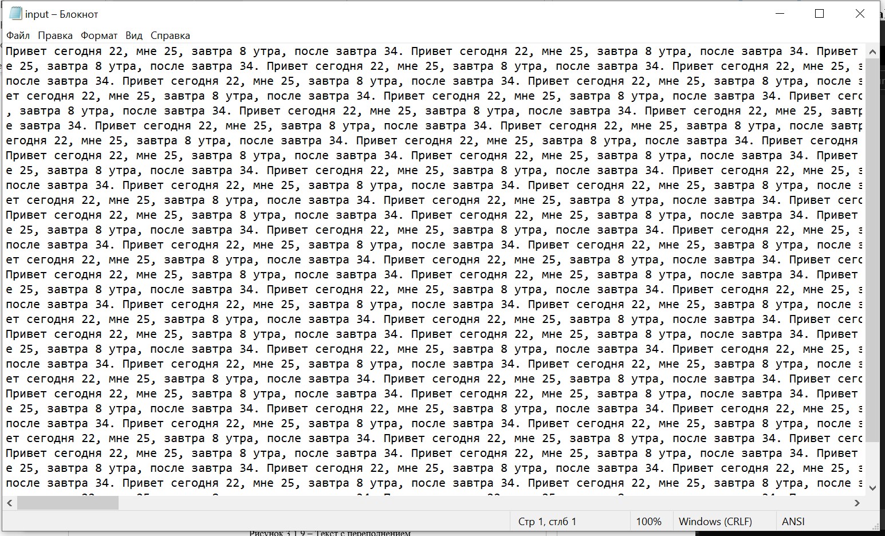
Рисунок 3.11 – Текст с переполнением

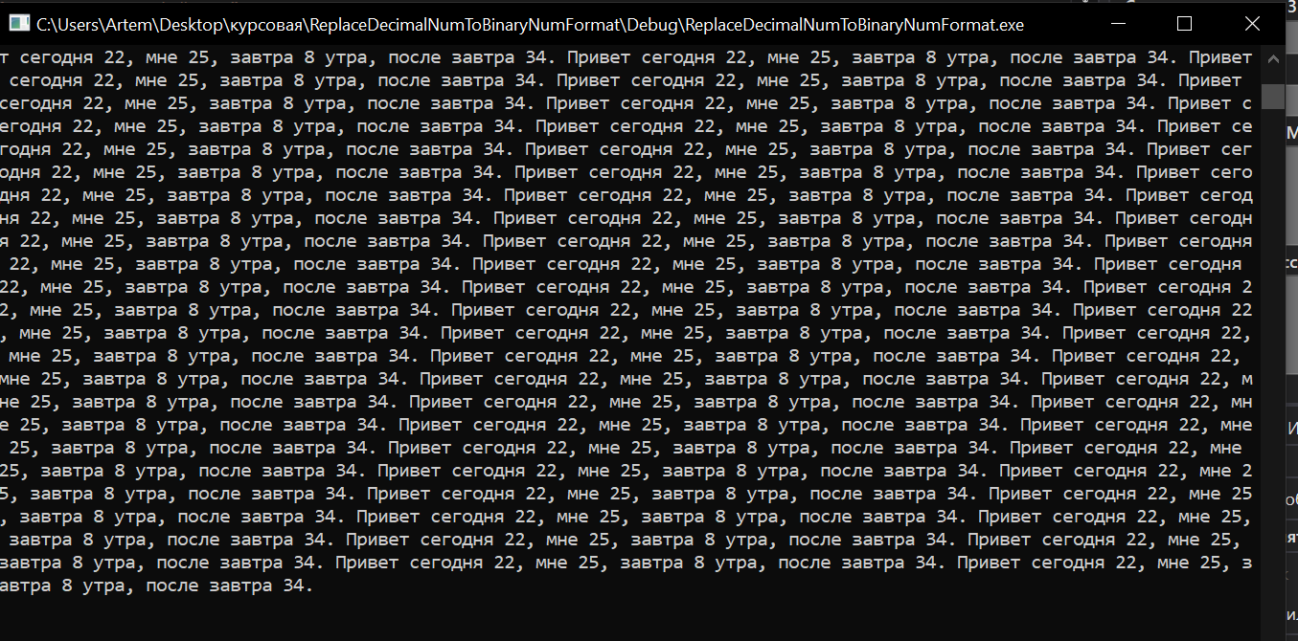
Рисунок 3.12 – Ошибка компиляция

При попытке прочтения программа останавливается, при превышении 5000 сиволом, дальнейшее использование прекращается.
- Отрицательные числа
Программа считает «-», как символ, как алфавит. Поэтому при вводе, например, числа «-23» мы получим не «11101001», а «10111». Программа не приспособлена отличать положительные числа от отрицательных (рисунок 3.13).
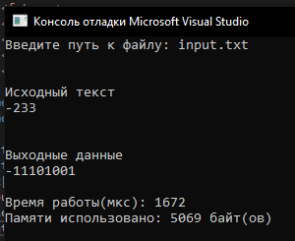
Рисунок 3.13 – Ошибочный перевод числа

Программа не распознала число «-233», но распознала «233» и вывела «11101001» (рисунок 3.14).

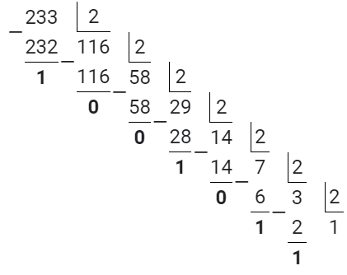
Рисунок 3.1.14 – Сравнение положительного числа при переводе

- Больше 9 цифр
Главное ограничение при вводе чисел – это не более 5 цифр. Программный код рассчитан на числа в диапазоне от 0 до 999999999. При вводе большего числа, чем допустимый диапазон - программа не выведет в «выходные данные значения» (рисунок 3.15).
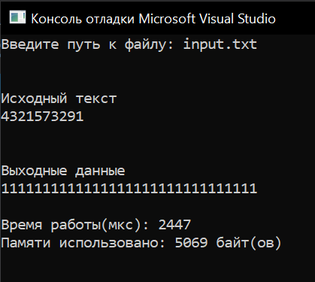
Рисунок 3.15 - Ошибочный перевод
Для примера было выбрано 9-ти значное число «4321573291». Число не перевелось в двоичный код.
- Не целочисленные числа
Программа работает с числами «int», поэтому числа с запятой программа рассматривает, как два разных числа, которые разделены запятой или точкой (рисунок 3.1.16).

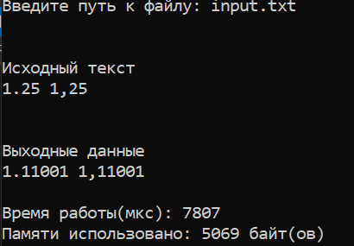
Рисунок 3.16 – Ошибочный перевод
  - Итоговая программа
Для работы программы требуется ввести название текстового файла со входными данными (рисунок 3.17). Если выбранный файл не удалось открыть, то программа уведомляет об этом пользователя и завершает работу (рисунок 3.18).
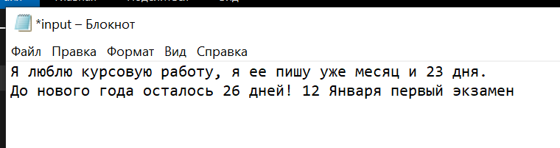
Рисунок 3.17 – Входные данные вписанные в файл

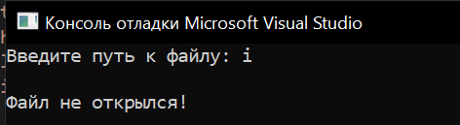
Рисунок 3.18 – Уведомление пользователя о том, что выбранный файл не удалось открыть и завершение работы

Если выбранный файл удалось открыть, то программа посимвольно читает файл, проверяя цифра или буква читаемый объект. Программа вычисляет перевод из 10-ой системы счисления в 2-ую, при помощи ассемблерной вставки. Результаты работы программы записывается в текстовый файл «result.txt» с выходными данными (рисунок 3.19). Так же результат программы выводится в консоль. (рисунок 3.20). Кроме этого, в консоли выводятся результаты работы программы в мкс и количество использованный памяти в байтах (рисунок 3.21).

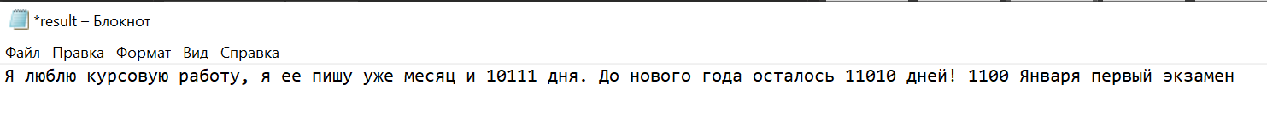
Рисунок 3.19 - Текстовый файл с выходными данными

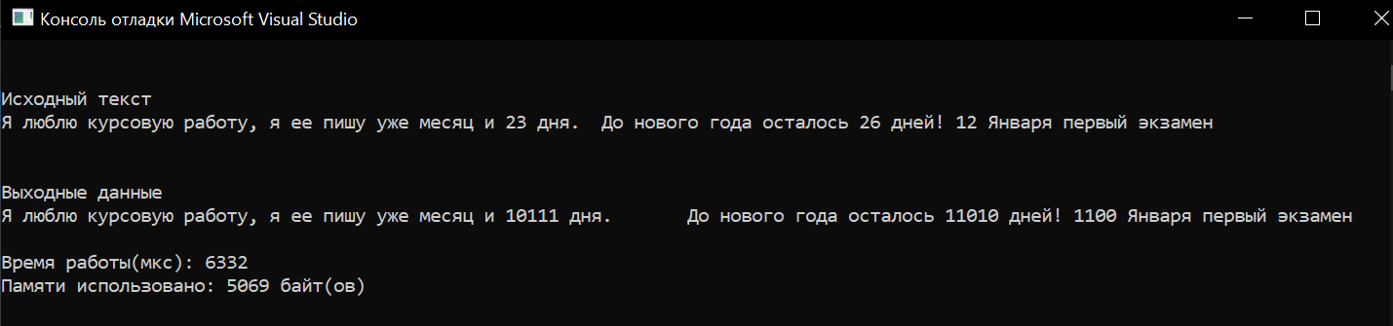
Рисунок 3.20 – Результат работы в консоли

Рисунок 3.21 – Результаты работы программы

Если во время работы не возникло никаких проблем, то программа успешно завершает свою работу, выводя результы в консоль и в файл-вывод.

ЗАКЛЮЧЕНИЕ
В процессе выполнения работы была создана программа, которая позволяет переводить числа из 10-ой системы счисления в 2-ую в выбранном текстовом файле. Был проведен анализ технического задания, разработан алгоритм, удовлетворяющий техническим требованиям, на основе которого были созданы программный код и программный продукт. Разработанный продукт успешно прошел тестирование и подтвердил свою корректную работу в соответствии с поставленными требованиями.
В ходе курсовой удалось добиться поставленных целей по успешному выполнению программного кода.
В дальнейшем разработанный программный продукт может быть усовершенствован для проектирования и разработке цифровых устройств и схем, где двоичная система широко используется для представления информации, в области шифрования и дешифрования данных, где двоичная система может быть применена для выполнения различных вычислений.
Таким образом, программа по переводу чисел из десятичной системы в двоичную может использоваться в различных областях, где требуется работать с данными в двоичном формате.

СПИСОК ЛИТЕРАТУРЫ
- Галисеев Г. В. А ссемблер для Win 32. Самоучитель. — М.: «Диалектика», 2007. — С. 368.
- Бьёрн Страуструп. Язык программирования C++ = The C++ Programming Language / Пер. с англ. — 3-е изд. — СПб.; М.: Невский диалект — Бином, 1999. — 991 с
- Магда Ю.С Ассемблер. Разработка и оптимизация Windows-приложений. – БХВ-Петербург, 2003. – 544 с.
- Пирогов, В. Ю. Введение в программирование на языке ассемблера GAS в операционной системе Linux : учеб. пособие для студентов / В.Ю. Пирогов – Шадринск : ШГПУ, 2022. – 291 с.
- Джефф Эриксон Алгоритмы / пер. с англ. А. В. Снастина, П. Б. Иванова. – М.: ДМК Пресс, 2023. – 526 с.
- Запонов, Э. В. Схематическое построение элементов электронно-вычислительных машин : учебно-методическое пособие / А. А. Мартынов, М. В. Марунин; ФГУП "Российский федеральный ядерный центр - Всероссийский научно-исследовательский институт экспериментальной физики"; Э. В. Запонов .— Саров : Российский федеральный ядерный центр - Всероссийский научно-исследовательский институт экспериментальной физики, 2015 .— 110 с
- Колесникова, Т. Г. Языки программирования: учебное пособие / Т. Г. Колесникова; Кемеровский государственный университет. – Кемерово, 2019. – 182 с.
- Райнер Гримм Г82 C++20 в деталях / пер. с англ. А. В. Борескова; под науч. ред. А. Ю. Романова, И. И. Романовой. – М.: ДМК Пресс, 2023. – 518 с.
- блязов Р.З. Программирование на ассемблере на платформе х86-64. Пресс. 2011. – 304 с.
- Куликов, С. C. Тестирование программного обеспечения. Базовый курс / С. С. Куликов. — Минск: Четыре четверти, 2017. – 312 с.

ПРИЛОЖЕНИЕ А – ТЕХНИЧЕСКОЕ ЗАДАНИЕ
Филиал федерального государственного бюджетного
образовательного учреждения высшего образования
«Национальный исследовательский университет МЭИ»
в г. Смоленске
Кафедра Вычислительной техники
Направление подготовки: 09.03.01 – Информатика и вычислительная техника
Техническое задание на курсовую работу
«Архитектура вычислительных систем»
Тема: «Вычисление последовательности чисел»
Основание для выполнения курсовой работы: Государственный общеобразовательный стандарт высшего образования. Направление 09.03.01 – «Информатика и вычислительная техника».
Цель проектирования: Разработка программы «Замена в текстовом файле чисел в десятичной форме на двоичную форму записи»
Технические требования
1. Для реализации программы использовать вычислительные средства архитектуры IA-32.
2. Входные данные, предназначенные для вычисления, задаются в отдельном текстовом файле.
3. Выходные данные, получаемые в результате работы программы, заносятся в отдельный файл.
4. Для ввода и вывода информации в программу использовать операторы языка высокого уровня.
5. Основные операции алгоритма программы должны быть реализованы на ассемблере.
Подтверждение работоспособности
1. Функционирование программы должно быть подтверждено тестами.
2. Выполнить тестирование отработки программой всех возможных случаев предъявления к выполнению «ошибочных» исходных параметров данных и файлов.
3. Выполнить сбор показателей использования вычислительной системы (используемой памяти, загрузки процессора, времени выполнения вычисления) для 2-х – 3-х реальных ЭВМ при использовании максимально больших величин задаваемых данных и параметров.

Студент ИВТ2-22 ________ Рыклин А.А.
группа подпись Фамилия И.О.

Руководитель к.т.н. доцент Полячков А.В.
учен. степень, должность подпись Фамилия И.О.

ПРИЛОЖЕНИЕ Б – РАЗРАБОТАННЫЙ ПРОГРАММНЫЙ КОД
/* Автор: Рыклин А.А
Тема: "Вычисление последовательности чисел"
Учебная дисциплина: Архитектура вычислительных систем
Шифры группы: ИВТ2-22
Год выполнения: 2023 */
#define _CRT_SECURE_NO_WARNINGS
#include <iostream>
#include <fstream>
#include <string>
#include <chrono>
#include <algorithm>
#include <Windows.h>
using namespace std;
using namespace chrono;
ofstream fout;
ifstream file;
char text[5000]; // Переменная для хранения текста
char numBuffer[9]; // Переменная хранения считываемого числа
int textLenght; // Переменная для хранения длинны текста
string path = "input.txt"; // Переменная пути к файлу
int tempInt;
const float divider = 2;
void printChar(char value) {
cout << value;
fout << value;}
void printNum(int value) {
cout << value;
fout << value;}
int main() {
locale loc("en-US");
SetConsoleCP(1251);
SetConsoleOutputCP(1251);
cout << "Введите путь к файлу: ";
cin >> path;
cout << endl;
file.open(path); // Открываем файл для чтения
if (!file) { // Проверка: открылся ли файл?
cout << "Файл не открылся!" << endl;
return -1;}
string textString((std::istreambuf_iterator<char>(file)), std::istreambuf_iterator<char>());
cout << endl << "Исходный текст" << endl << textString << endl << endl;
std::replace(textString.begin(), textString.end(), '\n', ' ');
strcpy(text, textString.c_str());
textLenght = textString.length();
fout.open("result.txt"); // Открываем файл для записи
cout << endl << "Выходные данные" << endl;
auto begin = chrono::steady_clock::now(); // Начальная метка подсчёта времени работы
__asm {
mov eax, 0
mov ebx, 0
mov ecx, 0
mov edx, 0
textCycle:
mov ebx, 0
mov bl, [text + ecx]
push edx
push ecx
push ebx
lea eax, loc
push eax
mov eax, 0
mov al, bl
push eax
call isdigit
add esp, 8
pop ebx
pop ecx
pop edx
cmp eax, 0
je notDigital
mov[numBuffer + edx], bl
inc edx
jmp endIter // Переход к endIter
notDigital :
cmp edx, 0 // Проверка: Есть ли сейчас активное число
je noNumScan // Если нет - переход к
push edx
push ecx
push ebx
lea eax, numBuffer
push eax
call atoi
add esp, 4
push eax
call printInBinary
add esp, 4
mov ecx, 10
clearNumBufferLoop:
mov[numBuffer + ecx - 1], -52
loop clearNumBufferLoop
pop ebx
pop ecx
pop edx
mov edx, 0
noNumScan:
push edx
push ecx
push ebx// В стек сохраняем ebx (первый аргумент функции printChar)
call printChar // Вызов printChar
add esp, 4 // Очищаем ЛС
pop ecx
pop edx
endIter :
cmp ecx, textLenght // Проверяем достигли ли мы конца текста
je endTextCycle // Если да - выходим из цикла
inc ecx // Иначе увеличиваем ecx
jmp textCycle
endTextCycle :
jmp endOfAsm
printInBinary : // Функция по выводу
cmp eax, 1
mov edx, eax
jbe startPrint
mov tempInt, edx
FLD divider
FILD tempInt
FPREM
FISTP tempInt
mov edx, tempInt
mov tempInt, eax
FILD tempInt
FXCH // Меняем местами делитель и делимое
FDIVP st(1), st
fisttp tempInt // Выгружаем частное в tempInt с округление в меньшую сторону
mov eax, tempInt
push edx
push eax
call printInBinary // Рекурсивно вызывает printInBinary
pop eax
pop edx
startPrint :
push edx
call printNum
add esp, 4 // Чистим ЛС на 4 байт
ret // Возвращение назад по к вызову
endOfAsm :
}
auto end = chrono::steady_clock::now(); // Конечная метка подсчёта времени работы функции
auto elapsed_mcs = duration_cast<microseconds>(end - begin); // Время работы функции
cout << endl << endl;
cout << "Время работы(мкс): " << to_string(elapsed_mcs.count()) << endl;
cout << "Памяти использовано: "
<< sizeof(text) + sizeof(textString) + sizeof(textLenght) + sizeof(path) + sizeof(numBuffer)
<< " байт(ов)" << endl << endl;
fout.close();
cout << endl;
cout << endl;
return 0;}

